LES AUSTRALOPITHEQUES

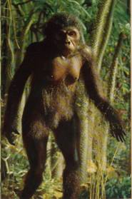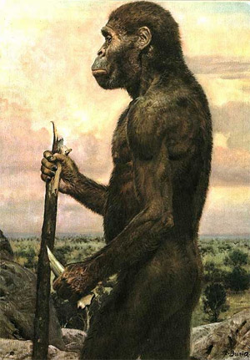
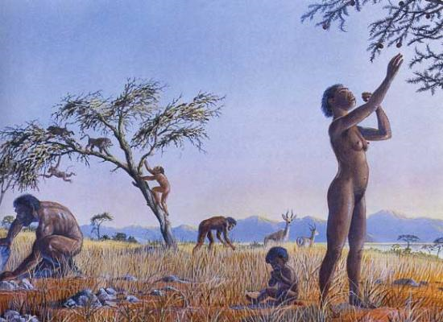
LES AUSTRALOPITHEQUES

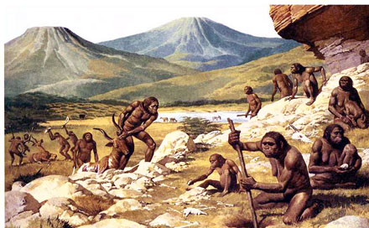

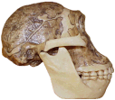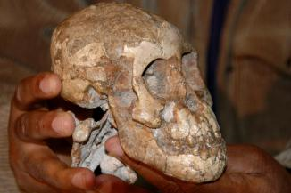

L’HOMO HABILIS = Le PALEOLITHIQUE

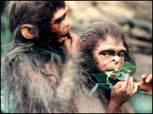

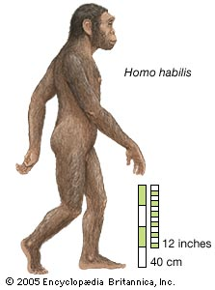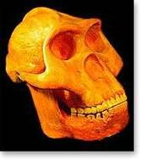

L’HOMO HABILIS = Le PALEOLITHIQUE
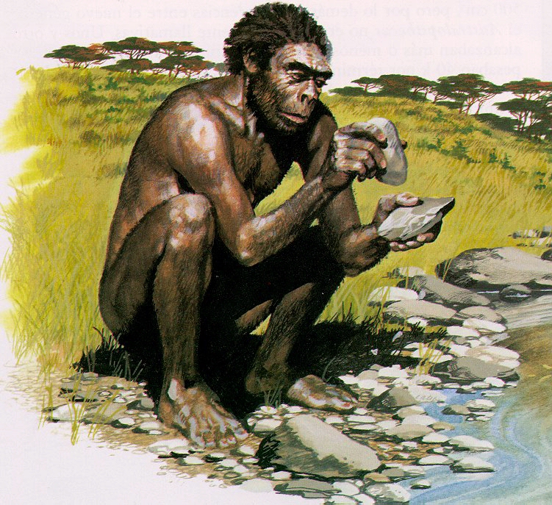

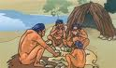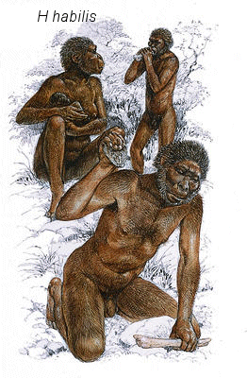

L’HOMO ERECTUS

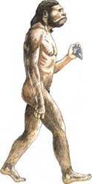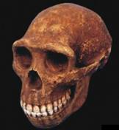

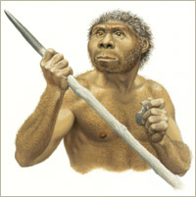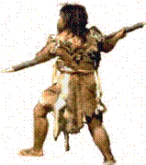

L’HOMO ERECTUS

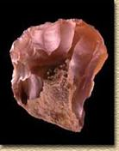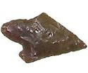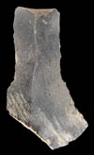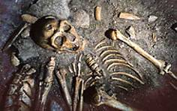

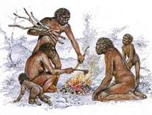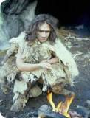

L’HOMO SAPIENS

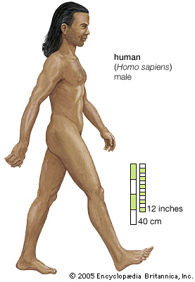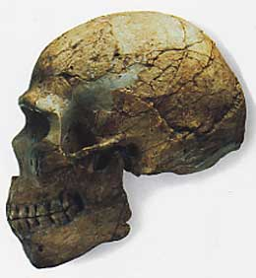

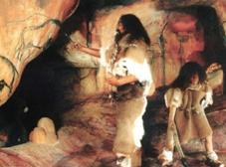
L’HOMO SAPIENS

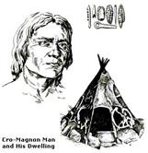

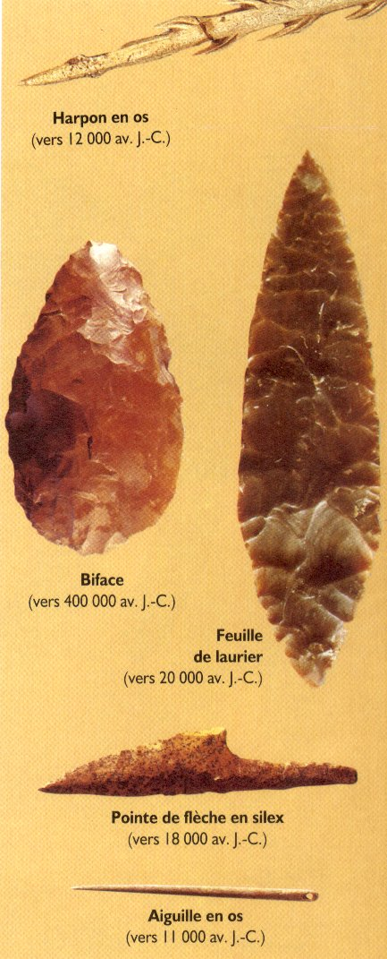

LE NEOLITHIQUE

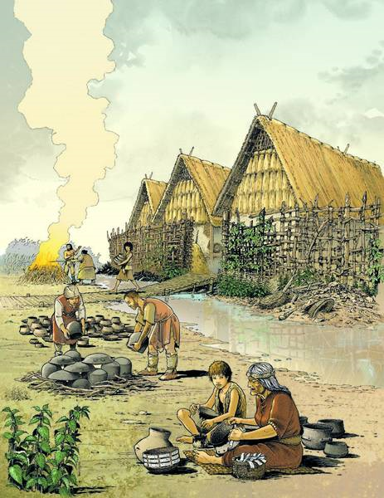

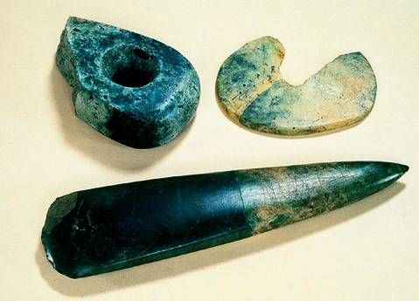

LE NEOLITHIQUE

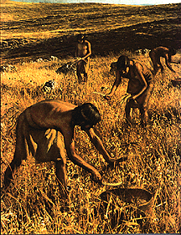

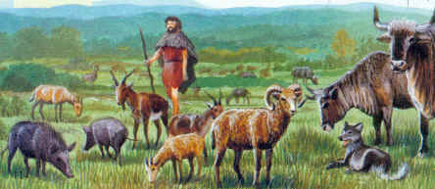

LE NEOLITHIQUE

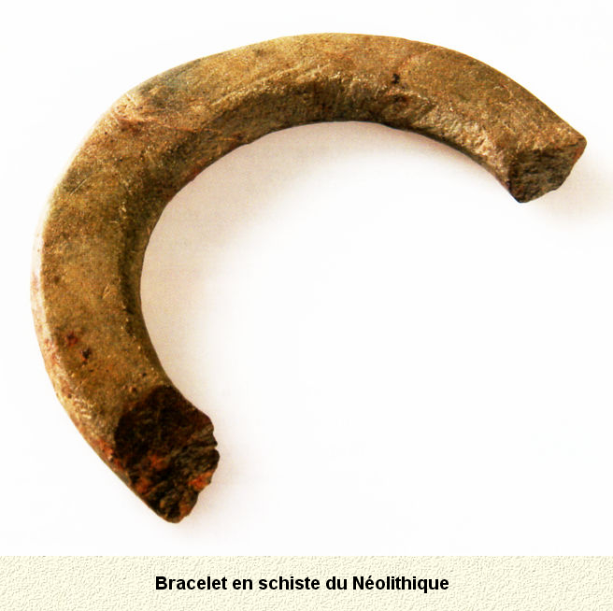*

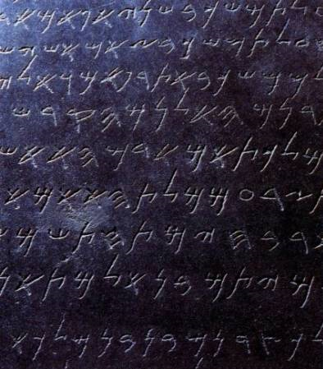

- 3,5 millions d’années =
PREHISTOIRE
Age de la pierre
  - Les Australopithèques : 1^{ers} bipèdes (Lucy)

- 2,3 millions d’années =
PALEOLITHIQUE :
pierre taillée
  - L’homo habilis : homme habile

- 1,5 millions d’années =
  - L’homo érectus : homme debout
    - découvre le feu
  - Homme de Tautavel
  - Homme de Néandertal
      - enterre ses morts
      - disparait il y a env 35 000 ans av JC

- 150 000 ans =
  - Homo sapiens : homme sage
    - Maitrise le feu
- Homo sapiens sapiens : homme très sage
    - Homme de Cro-Magnon (35 000 ans)
    - Chasse, pêche, vêtements, peint, sculpte
NEOLITHIQUE :
pierre polie
PROTOHISTOIRE
- 8 000 avant JC = Agriculture + élevage
  - sédentarisation, villages
  - pierre polie plus solide

- 6 200 avant JC = Métaux
  - Age du bronze : outils, armes, bijoux
  - Age du fer : siderurgie
HISTOIRE
3 500 av JC : Ecriture

